Муниципальное бюджетное общеобразовательное учреждение
«Средняя общеобразовательная школа №2 им. А.А. Араканцева
г. Семикаракорска»

Приказ
24.01.2022 №41
Об организации работы педагогов
по формированию функциональной грамотности обучающихся

В соответствии с приказом МБОУ СОШ №2 от 14.01.2022 №28 «О проведении внутришкольного контроля в третьей четверти», с целью контроля работы педагогов по формированию функциональной грамотности обучающихся с использованием информационно-развивающей среды «Российская электронная школа»

ПРИКАЗЫВАЮ:
- Организовать проведение тренировочных работ по формированию функциональной грамотности обучающихся с использованием информационно-развивающей среды «Российская электронная школа»;
- Провести диагностические работы в соответствии с графиком (Приложение 1)
Ответственные: учителя-предметники, классные руководители;
- Сдать отчет о проведении тренировочных работ заместителю директора Хохлачевой О.И. до 01.03.2022 г. по указанному образцу (Приложение 2)
Ответственные: учителя-предметники, классные руководители;
- Контроль за исполнением настоящего приказа оставляю за собой.

Директор школы Н.В. Мартемьянов

С приказом ознакомлены:

Черноусова Н.О. | Готфрид Т.В.
Божко А.А. | Резникова И.А.
Умранова З.Р. | Хохлачева О.И.
Снежко А.О. | Кондратова О.Г.
Тамазян Л.Ф. | Мюллер С.И.
Ливада Е.В. | Сластан И.В.
Якушева Ю.В. | Кабирова Н.Е.
Попова Н.Л. | Маркина Н.Г.
Малевич М.С. | Оноприйчук А.П.
Романовская Л.Н. | Гайдышева А.А.
Вечерина Л.В. | Маркин Э.Ю.
Тройченко Ю.Ю.

Приложение 1
к приказу
от 24.01.2022 №_____
График проведения тренировочных работ
по формированию функциональной грамотности обучающихся

№  п/п | Учитель | Класс | Работа | Кол-во участников | Сроки проведения
 | Черноусова Н.О. | Биология  5 А кл. | Естественно-научная грамотность. Чем мы дышим | 8 и более | 25-30 января
 | Божко А.А. | 5 А кл. | Глобальные компетенции. Соседи | 8 и более | 31 января-  6 февраля
 | Умранова З.Р. | Кл.рук  5 Б кл. | Креативное мышление. Тёплая одежда | 8 и более | 25-30 января
 | Снежко А.О. | 5 Б кл. | Глобальные компетенции. Соседи | 8 и более | 31 января-  6 февраля
 | Тамазян Л.Ф. | Кл.рук  5 В кл. | Креативное мышление. Порядок на столе | 8 и более | 25-30 января
 | Ливада Е.В. | 5 В кл. | Глобальные компетенции. Соседи | 8 и более | 31 января-  6 февраля
 | Якушева Ю.В. | Кл.рук  5 Г кл. | Глобальные компетенции. Жить и учиться дружно | 8 и более | 25-30 января
 | Попова Н.Л. | Кл.рук  6 А кл. | Креативное мышление. Новенький в классе | 8 и более | 7 – 13 февраля
 | Малевич М.С. | Кл.рук  6 Б кл | Глобальные компетенции. Руководство для лентяев | 8 и более | 7 – 13 февраля
 | Романовская Л.Н. | Биология  6 Б кл | Естественно-научная грамотность. Сад на окошке | 8 и более | 31 января-  6 февраля
 | Вечерина Л.В. | Музыка  6 В класс | Креативное мышление. Кружок по музыке | 4 и более | 7 – 13 февраля
 | Тройченко Ю.Ю. | Обществознание 7 А кл | Креативное мышление. В поисках правды | 10 и более | 14-20 февраля
 | Готфрид Т.В. | Кл.рук  7 Б кл. | Глобальные компетенции. Дай списать | 10 и более | 14-20 февраля
 | Резникова И.А. | Кл.рук  7 В кл. | Креативное мышление. Почтовая карточка | 10 и более | 14-20 февраля
 | Хохлачева О.И. | География  7-е кл. | Глобальные компетенции. Изменение климата | 10 и более | 31 января-  6 февраля
 | Кондратова О.Г. | Немецкий язык  8 АБВ кл. | Глобальные компетенции. На каком языке учиться | 10 и более | 21-27 февраля
 | Мюллер С.И. | 8 БВ классы | Креативное мышление. Литературные места России | 10 и более | 21-27 февраля
 | Сластан И.В. | Технология  8 Б кл | Креативное мышление. Вода для полива | 10 и более | 21-27 февраля
 | Кабирова Н.Е. | Биология  9 А кл. | Естественно-научная грамотность. Лекарства или яды | 10 и более | 25-30 января
 | Маркина Н.Г. | Физика  9 Б кл. | Естественно-научная грамотность. Тормози заранее | 10 и более | 25-30 января
 | Оноприйчук А.П. | Информатика  9 В кл | Математическая грамотность. Покупка подарка в интернет-магазине | 10 и более | 25-30 января
 | Гайдышева А.А. | Литература  9 В кл | Читательская грамотность. Эффект бабочки | 10 и более | 25-30 января
 | Маркин Э.Ю. | Кл.рук  9 Б кл. | Глобальные компетенции. Сегодня у нас презентация | 10 и более | 25-30 января

Приложение 2
к приказу
от 24.01.2022 №_____

Отчет о проведении тренировочгных работ

Отчет будет состоять из двух частей: скриншот страницы и скачанные результаты работы

- Скриншот страницы,
где вами создана и проверена тренировочная работа

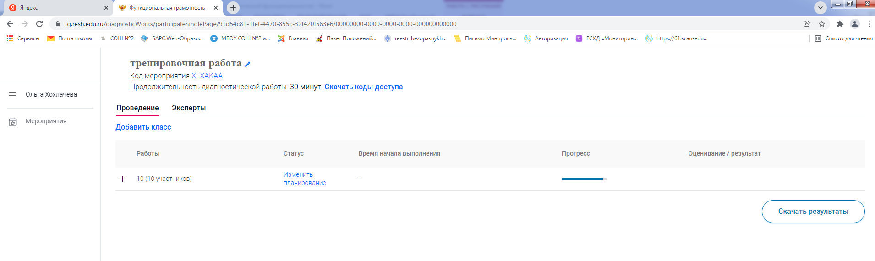
- Результаты тренировочной работы

Marks_wo_school |  |  |  |  |  | taskName
Класс | Участник | Сумма баллов | Максимальный балл | Процент выполнения | Уровень сформированности ФГ | 1 | 2 | 3 | 4 | 5 | 6
10 | Работа 1 | 7,000 | 8 | 87,50 | - | 1 | 2 | 0 | 1 | 2 | 1
 | Работа 10 | 2,000 | 8 | 25,00 | - | 0 | 0 | 0 | 0 | 1 | 1
 | Работа 2 | 7,000 | 8 | 87,50 | - | 1 | 2 | 0 | 1 | 2 | 1
 | Работа 3 | 6,000 | 8 | 75,00 | - | 1 | 1 | 0 | 1 | 2 | 1
 | Работа 4 | 2,000 | 8 | 25,00 | - | 1 | 1 | 0 | 0 | 0 | 0
 | Работа 5 | 5,000 | 8 | 62,50 | - | 1 | 2 | 0 | 0 | 1 | 1
 | Работа 6 | 5,000 | 8 | 62,50 | - | 1 | 2 | 0 | 0 | 2 | 0
 | Работа 8 | 4,000 | 8 | 50,00 | - | 1 | 2 | 0 | 0 | 0 | 1
 | Работа 9 | 0,000 | 8 | 0,00 | - | 0 | 0 | 0 | 0 | 0 | 0

